**浙江省中小学教师招聘考试生物学科试卷**

（实考题型、题分可能变化，以实考为准）

姓名 考号

|  |  |  |  |  |  |  |
| --- | --- | --- | --- | --- | --- | --- |
| 题号 | 一 | 二 | 三 | 四 | 五 | 合计 |
| 得分 |  |  |  |  |  |  |
| 签名 |  |  |  |  |  |  |

**一、单选题**（20小题，每小题1分，共20分）

1、将紫色水萝卜的块根切成小块放入清水中，水的颜色无明显变化。若进行加热，随着水温的增高，水的颜色逐渐变红。其原因是 （ ）

A 细胞壁在加热中受到破坏 B 水温增高，花青素的溶解度加大

C 加热使生物膜失去了选择透过性 D 加热使水中的化学物质发生了反应

2、我国政府为把2008年的北京奥运会办成绿色奥运，在北京地区实施了大规模的绿化工程。绿色北京的根本目的是为了调节 （ ）

A 北京地区的气温 B 北京地区的湿度

C 北京地区的氧气和二氧化碳的浓度 D 北京地区的地面热辐射强度

3、即使在电子显微镜下我们也看不到细菌的是 （ ）

A 细胞壁 B 核膜 C 细胞膜 D 细胞质

4、有人设计实验探讨有机肥是否能提高土壤肥力并优于化肥。实验分为两组，一组农田施有机肥，一组农田施化肥。该实验设计缺少 （ ）

A 施用有机肥和适量化肥的对照田 B 既不施用有机肥也不施用化肥的对照田

C 施用大量化肥和少量有机肥的对照田 D 施用少量化肥和大量有机肥的对照田

5、DNA分子经过诱变，某位点上的一个正常碱基（设为P）变成了尿嘧啶，该DNA连续复制两次，得到的4个子代DNA分子相应位点上的碱基对分别为U-A、A-T、G-C、C-G，推测“P”可能是 （ ）

A 胸腺嘧啶 B 腺嘌呤 C 胸腺嘧啶或腺嘌呤 D胞嘧啶

6、有人在清除果园虫害时误喷了一种除草剂，使果园中的某些灌木叶片枯死、脱落。你认为这种除草剂最可能含有 （ ）

A 生长素 B 细胞分裂素 C 赤霉素 D 乙烯

7、用小液流法测定植物组织水势时，观察到小液滴下降现象，这说明 （ ）

A 植物组织水势等于外界溶液水势 B 植物组织水势高于外界溶液水势

C 植物组织水势低于外界溶液水势 D 无法判断

8、曼陀罗的花夜开昼闭，南瓜的花昼开夜闭，这种现象属于 （ ）

A 光周期现象 B 感光运动 C 睡眠运动 D 向性运动

9、某男孩O型血，母亲A型，父亲B型。他妹妹与他一样血型的概率是 （ ）

A l/16 B l/8 C 1/4 D 1/2

10、通常情况下，分子式为C63H103O45N17S2的肽链中最多含有肽键 （ ）

A 16个 B 17个 C 62个 D 63个

11、不同的生态系统中枯枝落叶分解的速率不同（表1），造成这种分解率差异的非主要影响因素是 （ ）

表1 枯枝落叶的分解速率

|  |  |  |  |  |
| --- | --- | --- | --- | --- |
| 生 态 系 统 | 热带雨林 | 温带草原 | 北方森林 | 冻原 |
| 分解达95%所需时间(年) | 0.5 | 2 | 14 | 100 |

A 光 B微生物 C湿度 D温度

12、水稻的某3对相对性状，分别由位于非同源染色体上的3对等位基因控制。利用它的花药进行离体培养，再用浓度适当的秋水仙素处理。经此种方法培育出的水稻植株，其表现型最多可有 （ ）

A 1种 B 4 种 C 8 种 D 16种

13、夏季高温时段，用较低温度的地下水灌溉，容易导致农作物萎蔫。其主要原因是

（ ）

A叶片蒸腾剧烈，水分散失快 B植物体温度下降，气孔关闭

C根系对矿质元素吸收减少 D根系渗透吸水下降

14、2007年7月，大阪大学松永幸大等研究人员在染色体中找到了一种使姐妹染色单体连接成十字形的关键蛋白质，并将其命名为“ASURA”。据此判断下列叙述不正确的是 （ ）

A ASURA合成的场所是细胞质中的核糖体

B 在减数分裂两次分裂的间期ASURA都可能大量合成

C 缺少ASURA的细胞，染色体数目可能会发生异常

D 细胞有丝分裂的后期的变化与ASURA密切相关

15、分化中的两栖类细胞核中，RNA的合成非常旺盛，但移植到去核卵细胞后，RNA的合成立即停止。下列对这一实验现象的分析，合理的是 （ ）

A 移植的核基因结构改变了 B 卵细胞内含有阻抑基因表达的物质

C 卵细胞内缺少合成RNA聚合酶的细胞器 D实验中丢失了RNA合成的模板

16、激素对生物体的新陈代谢、生殖发育等生命活动具有调节作用。表2表示人体分泌的肾上腺素和去甲肾上腺素对人体代谢活动的影响。当人处于寒冷的环境时，两种激素对人体代谢的调节为 （ ）

表2 激素对人体代谢活动的影响

|  |  |  |
| --- | --- | --- |
|  | 肾上腺素 | 去甲肾上腺素 |
| 耗氧量 | +++ | 0或+  +表示增加程度  0表示无变化 |
| 血糖 | +++ | 0或+ |
| 肌肉血流 | +++ | 0或- |
| 心输出量 | +++ | 0或- |

A 两种激素的作用相同 B 肾上腺素的调节处于主导地位

C 去甲肾上腺素的调节处于主导地位 D 两种激素都不起作用

17、下列选项中，不属于对种群数量特征描述的是 （ ）

A 我国的人口将逐渐步入老龄化阶段

B 2003年，广东省人口的出生率为1.329%

C橡树种子散布能力差，常在母株附近形成集群

D由于微甘菊入侵，松树种群死亡率较高

18、下列有关循环的一些叙述，其中不正确的是 （ ）

A水循环的最主要的直接动力是日光能

B碳循环中，推动碳进入群落的直接动力是日光能，推动碳在群落中流动的直接动力是化学能

C碳和氮的循环属于气体型循环，而磷和硫的循环则属于沉积型循环

D物质循环是需能量推动的，其能量的最终来源是ATP

19、调查某湖泊的水质污染状况，在注入湖泊的四个主要水源的入口处采集水样并镜检水样中的动植物的种类和数量，结果如下：①号水源水样中有单一种类的纤毛虫，如草履虫，且数量极多；②号水源水样中单细胞藻类的种类较多，且数量也极大；③号水源水样中未见任何动植物，且发出刺鼻的气味；④号水源水样中浮游动植物均有发现，但数量不多。根据以上结果分析，该湖泊的污染源中污染的严重性由重到轻的排列顺序是 （ ）

A ③①②④ B ③①④② C ④②①③ D ②④①③

20、下述 催化的反应不属于底物水平磷酸化反应。 （ ）

A磷酸甘油酸激酶 B磷酸果糖激酶 C丙酮酸激酶 D琥珀酸辅助A合成酶

**二、多项选择题**（10小题，每小题2分，多选少选不给分，共20分）

1、下列两种激素之间存在明显拮抗作用的组合是 。 （ ）

A甲状腺激素和去甲肾上腺素 B甲状旁腺素和降钙素

C胰岛素和肾上腺素 D胰岛素和胰高血糖素

2、下列健康人的4种液体样本中，能与双缩脲试剂发生紫色颜色反应的是 （ ）

A 尿液 B 胃液 C 汗液 D 唾液

3、我国科学家运用基因工程技术，将苏云金芽孢杆菌的抗虫基因导人棉花细胞并成功表达，培育出了抗虫棉。下列叙述正确的是 （ ）

A 基因非编码区对于抗虫基因在棉花细胞中的表达不可缺少

B 重组DNA分子中增加一个碱基对，不一定导致毒蛋白的毒性丧失

C 抗虫棉的抗虫基因可通过花粉传递至近缘作用，从而造成基因污染

D 转基因棉花是否具有抗虫特性是通过检测棉花对抗生素抗性来确定的

4、向5只试管分别加入2mL0.5mol/L的过氧化氢溶液，进行如下实验（表3）。据此判断，下列说法正确的是 （ ）

表3 不同条件对过氧化氢酶活性的影响

|  |  |  |  |  |  |
| --- | --- | --- | --- | --- | --- |
| 试管编号 | 1 | 2 | 3 | 4 | 5 |
| 加入物质 | 1mL唾液 | 锈铁钉 | 生土豆块 | 冰冻土豆块 | 生土豆块和稀盐酸 |
| 实验结果 | 几乎无气泡 | 少量气泡 | 大量气泡 | 少量气泡 | 少量气泡 |

A 能说明酶具有专一性的是1号试管和3号试管的实验

B 能说明酶具有高效性的是2号试管和3号试管的实验

C 4号试管和5号试管的实验说明在这两种条件下酶均失活

D 4号试管和5号试管实验说明酶的催化效率受温度、溶液酸碱度的影响

5、将相同的四组马铃薯条分别浸入四种溶液，一小时后测定薯条质量变化的百分率，结果如表4。下列叙述中不正确的是 （ ）

表4 薯条质量变化的百分率

|  |  |  |  |  |
| --- | --- | --- | --- | --- |
| 溶液 | Ⅰ | Ⅱ | Ⅲ | Ⅳ |
| 质量变化率（%） | ＋8 | －6 | －4 | 0 |

A Ⅰ的浓度最低 B Ⅱ的浓度较Ⅲ低 C Ⅳ的浓度最高 D Ⅳ可能是蒸馏水

6、下列属于细胞凋亡的生命现象是 （ ）

A哺乳动物趾间的细胞发生凋亡，形成正常的脚掌

B细胞凋亡的标志是膜流动性降低，致密体增多

C细胞凋亡过程中，细胞质膜及膜系统破裂，DNA随机降解

D在大脑发育及神经网络构建中，有神经元发生凋亡

7、已知豌豆种皮灰色（G）对白色（g）为显性。子叶黄色（Y）对绿色（y）为显性。如以基因型ggyy的豌豆为母本，与基因型GgYy的豌豆杂交，则母本植株所结子粒不会出现的表现型是 （ ）

A全是灰种皮黄子叶 B白种皮黄子叶，白种皮绿子叶

C灰种皮黄子叶，灰种皮绿子叶，白种皮黄子叶，白种皮绿子叶

D全是白种皮黄子叶

8、太空育种是指利用太空综合因素如强辐射、微重力等，诱导由宇宙飞船携带的种子发生变异，然后进行培育的一种育种方法。下列说法不正确的是 （ ）

A太空育种产生的突变总是有益的

B太空育种产生的性状是定向的

C太空育种培育的植物是地球上原本不存在的

D太空育种与其他诱变方法在本质上是一样的

9、据CCTV-1台2007年1月8日报导，哈佛大学的科学家研究发现，从怀孕妇女胎盘的羊水中发现的干细胞在实验室培养后生成了多种人体器官细胞，如骨骼、血管、肌肉、神经以及肝脏等，以下有关说法正确的是 （ ）

A 这个实验可以说明干细胞具有全能性

B 从羊水中提取的干细胞与由其生成的肌肉细胞的染色体组成不一样

C 这些骨骼、肌肉、血管、神经等的形成是细胞分裂与分化的结果

D 这些干细胞可以生成更多种类、更有价值的人体细胞，将有助于更多的医学用途

10、生物柴油是以植物油和动物油脂等为原材料制成的燃料。研究表明生物柴油燃烧后SO2和颗粒物质排放很少，特别是CO等有害气体的排放量比化石燃料低11％—53％。使用生物柴油的优点是 （ ）

A减少空气污染 B 缓解温室效应 C 不可再生 D 减少酸雨危害

**三、简答题**（4小题，每小题6分，共24分）

1、简述高中《生物》新课程的基本理念。

2、简述行为主义学习理论的主要观点及其代表人物。

3、说课主要包括哪些内容？

4、为了了解废电池含有的重金属离子铜对蚯蚓生长发育的不良影响，请你完成以下的实验设计。供试毒物为硫酸铜（CuSO4），供试蚯蚓为赤子爱胜蚓。

（1）探究的问题：重金属铜对蚯蚓的急性毒性

（2）你的实验假设是：

（3）假设中重要变量的操作性定义是：

（4）实验的自变量是 ，因变量是 ，不变量是（至少写出3个） 。

（5）实验步骤：①把赤子爱胜蚓洗净放入烧杯中清肠24小时。清肠后仍然健康的赤子爱胜蚓作为正式试验用蚓。②取符合实验要求的培养皿六个，标上A、B、C、D、E、F。培养皿A加2.0毫升蒸馏水，其余培养皿分别加入300mg/L、600mg/L、900mg/L、1200mg/L、1500mg/L的硫酸铜溶液2.0毫升。③在每个培养皿里各放30条大小一致健康的蚯蚓，用塑料薄膜封口并用针扎孔。置于20℃的恒温箱中。重复1次。④处理24、48小时后观察蚯蚓的中毒症状与死亡状况，并做好记录。⑤对数据进行分析，判断是否支持先前的假设。⑥写出实验报告。

**四、综合分析题**（1小题，共14分）

某中学生物研究小组对某地区的人类遗传病进行调查。结果发现，甲种遗传病（简称甲病）发病率较高，患甲病的家族中存在连续几代均患病的现象；乙种遗传病（简称乙病）的发病率则较低（表5）。

表5 某地区人类遗传病的调查结果

|  |  |  |  |  |  |
| --- | --- | --- | --- | --- | --- |
| 性别 | 有甲病无乙病  （人） | 无甲病有乙病  （人） | 有甲、乙病  （人） | 无甲、乙病  （人） | 合 计 |
| 男 | 279 | 250 | 6 | 4465 | 5000 |
| 女 | 281 | 16 | 2 | 4701 | 5000 |
| 合 计 | 560 | 266 | 8 | 9166 | 10000 |

请根据所给的材料和所学的知识回答：

1、控制甲病的基因最可能位于 ，控制乙病的基因最可能位于 ，简要说明理由。

2、如果要进一步判断甲病和乙病的遗传方式还要采取什么措施？

3、图1是该小组的同学在调查中发现的上述两种遗传病的家族谱系，其中甲病（（ ）与正常为一对相对性状，显性基因用A表示，隐性基因用a表示。乙病 （ ）与正常为一对相对性状，显性基因用B表示，隐性基因用b表示，Ⅲ-1和Ⅲ-2结婚，请你给他们进行遗传咨询：

**1**

Ⅱ

Ⅰ

Ⅲ

Ⅳ

**2**

**3**

**4**

**1**

**2**

**3**

**4**

**1**

**2**

**？**

图1 两种遗传病的家族谱系

①请写出Ⅲ-2的基因型 。

②如果Ⅳ-？是男孩，Ⅳ-？患有甲病和乙病两种病症的几率为 ；患有甲病但没有乙病的几率为 。

③如果Ⅳ-？是女孩且患乙病，请简述理由。

**五、教学设计题**（1小题，共22分）

“细胞的分化”是人民教育出版社高中《生物》必修1中第四章第二节的内容。请据此教材内容设计1课时（45分钟）的教案。

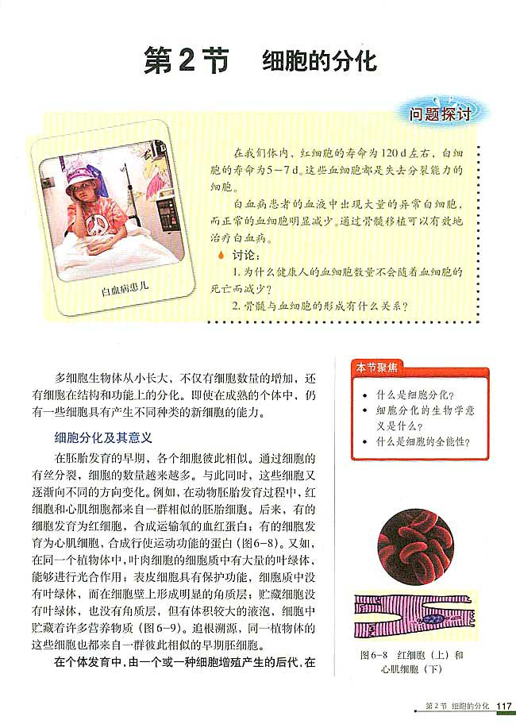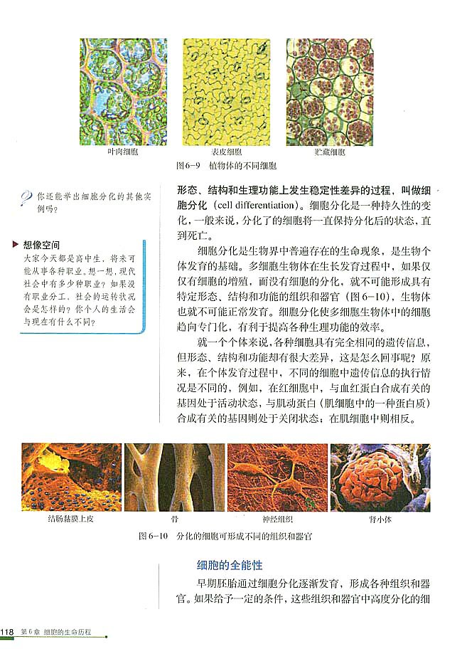

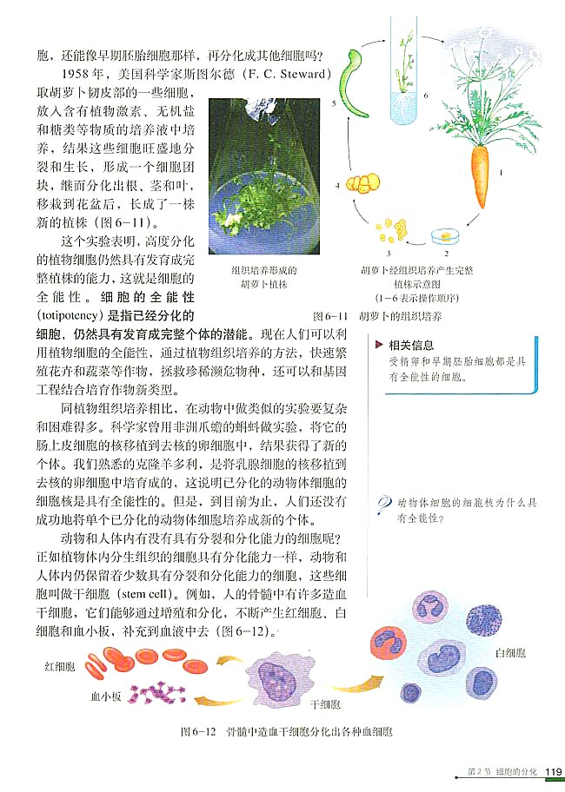

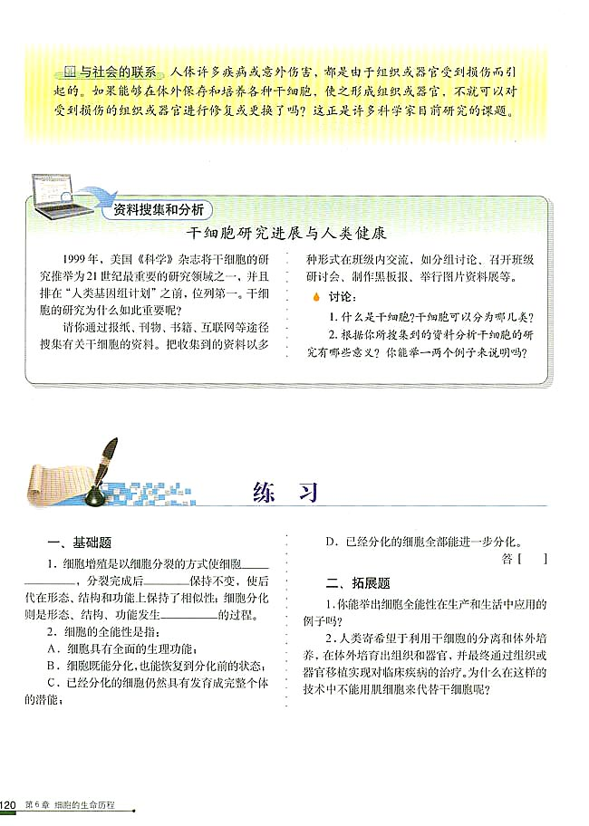

**参考答案要点**

一、单项选择题（20分，每小题1分）

1.C 2.C 3.B 4.B 5.D 6.A 7.C 8.B 9.C 10.A 11.A 12.C 13.D 14.B 15.B 16.B 17.C 18.D 19.A 20.B

二、多项选择题（20分，每小题2分）

1.BCD 2.BD 3.ABC 4.ABD 5. BCD 6.AD 7. ACD 8.ABC 9.ACD 10.ABD

三、简答题（24分）

1、高中《生物》新课程的基本理念是：提高学生生物科学素养；面向全体学生；倡导探究式教学；注重与现实生活的联系。(6分)

2、行为主义学习理论可以用“刺激－反应－强化”来概括，认为学习的起因在于对外部刺激的反应，认为学习与内部心理过程无关。根据这种观点，人类的学习过程归结为被动地接受外界刺激的过程，教师的任务只是向学生传授知识，学生的任务则是接受和消化。行为主义学习理论的主要代表有：巴甫洛夫的经典条件反射学说、华生的行为主义、桑代克的联结主义、斯金纳的操作性条件反射学说等。（6分）

3、说课是授课教师以口头的形式，向同行系统地阐述自己对某一节课的教学设想及其理论依据。说课的重点是要说清“为什么要这样教”。其主要内容有：说教材；说教法；说学法；说过程。（6分）

4、（2）硫酸铜溶液处理会引起蚯蚓中毒死亡。（1分）

（3）硫酸铜溶液是指300mg/L、600mg/L、900mg/L、1200mg/L、1500mg/L五种浓度；蚯蚓死亡是指尾部对机械刺激无反应。（2分）

（4）自变量：硫酸铜浓度。因变量：蚯蚓中毒状况。不变量：温度、湿度、培养皿大小、蚯蚓个体大小等等均应一致。（3分）

以上要点，若用其它方式正确表述也给分。

四、综合分析题（14分）

1、常染色体上；X染色体上。（2分）甲病男女患者人数基本相同，乙病男患者多于女性患者。（2分）

2、扩大调查多取样本；针对有患者的家庭调查；绘制家族系谱图来判定甲病和乙病的遗传方式。（3分）

3、①aaXBXB或aaXBXb 。（2分）②1/8；3/8。（2分） ③最可能的原因是Ⅲ1在有性生殖产生配子的过程中，X染色体上的显性基因B突变为隐性基因b；当Ⅲ2的基因型为XBXb时。产生的基因型为Xb时，Xb的卵细胞和上述的精子Xb结合，就出现了女孩是乙病患者的情况。（3分）

五、教学设计题（22分）

“细胞的分化”选自高中《生物学》必修1，可以有各种不同的教学设计，以下的教学设计供参考。

**细胞的分化教学设计**

**一、设计理念**

建构主义学习理论认为，教学不是教师简单地把知识传递给学生，而是学生主动构建的过程。根据这一理念，本节课主要以螺旋式上升的问题为纽带，层层深入展开讨论，并提供图片、flash动画等情景，帮助学生形成正确的生物学概念，在快乐的课堂氛围中学习新知识，领悟新方法。在讲授时融入STS的教育思想，引导学生把知识、技术与社会联系起来，在尝试解决实际问题的过程中进一步加深有关的生物学核心概念。

**二、教材分析**

细胞分化是必修1最后一章的内容，是细胞生命历程中的重要部分。在此之前，学生已学习了细胞分裂、细胞大小与物质运输的关系等内容，这是分化的基础，而分化又是个体发育的基础，后面要学的细胞癌变以及遗传部分的性状表达，也跟细胞分化有着密切的关系。关于全能性的理解比较抽象，而且以后学习一些生物科技都与全能性密切相关。要学生理解这部分内容，必须结合有丝分裂进行学习，体现教材内在逻辑和学生认知发展的统一。

**三、学情分析**

从知识起点上看，在初中阶段，学生已学习过有关组织、器官、系统的知识，对于细胞分化的例子有一些感性的认识，从而比较好理解细胞分化对于各种组织、器官、系统的建成的重要意义。关于分化的本质，由于学生还没有学习基因的表达，所以会比较抽象难懂，教学中要注意这部分的处理。从认知方面来看，高二学生已经具备了较强的理性分析能力，加上本节内容涉及到个体发育等知识，学生对此有一定的认识，学习兴趣比较高，为本节课的学习提供了一定的基础。

**四、教学目标**

知识目标：能熟练说出细胞分化的概念及在生物个体发育中的意义；能举例说明细胞全能性在生产实践与科学研究中的作用；能详细说出细胞全能性的实质及动植物细胞全能性的不同点。

能力目标：学会观察、归纳、分析、数据处理等科学方法；通过资料的解读和收集，提高比较、分析、归纳的思维能力和自主学习的能力。

情感目标：通过学习细胞的分化与衰老，对细胞生命过程具有更完整的认识，逐步养成辩证统一的科学伦理观。

**五、教学重、难点**

重点：细胞分化的概念和意义；细胞全能性的概念和实例。

难点：细胞全能性的概念和实例。

**六、教学方法**

探究研讨法

**七、教学过程**

**1、图片展示，设疑导入**

[导入]多细胞生物体一般由数以亿万计的细胞构成的，这些细胞又构成了不同的组织。

[投影]展示人体的神经细胞和骨骼肌细胞。

[设问]这两种细胞的形态、结构和功能是否一样？

[学生讨论]进行观察与比较,引导学生得出两种细胞的形态结构不同。根据初中学过的知识，两种细胞的功能也不一样。

[提问]我们刚刚学过有丝分裂的知识，知道分裂后形成的两个子的细胞形态一样，但现实中，生物体中的细胞却形态各异功能不同，为什么会导致细胞产生如此差异呢？

**2、讨论学习，探求新知**

**(1)细胞的分化**

[学生解读]针对问题，阅读教材P117-118的内容。

[归纳]导致后代细胞产生差异的原因是细胞分化，得出细胞分化的概念。

[举例]我们观察过的根尖纵切片中，分生区的各种各样细胞都是由分生细胞形成的。教材图6－9中的各种细胞也都是来自于胚细胞或分生细胞。

[引导]现代社会中有多少种职业？如果没有职业分工，社会的运转状况是怎样的？如果细胞也没有分工，多细胞生物体将会是怎样的？是谁帮助多细胞生物体实现了这些分工？

[提示]如果没有了细胞分化，那么生物体中的细胞种类可能就只有一种，一种细胞能不能构成多种器官和组织呢？

[讨论]……生物体的个体发育就是通过细胞的分化过程来实现的。

**（2）细胞的全能性**

[过渡]受精卵一个细胞能发育成一个完整的生物体，那分化后的体细胞如根细胞、茎细胞等能否再发育成一个生物体呢？引入对细胞全能性的了解。

[活动]学生叙述“多利羊”产生的过程，激发学生学习兴趣，师生共同探讨体细胞发育成一个生物个体的原因。学生自己看书，阅读植物体细胞的全能性这部分内容。

[设疑]分化后的细胞，其里面所含的遗传物质有没有改变呢？

[媒体展示]大屏幕展示胡萝卜切片培养图

[归纳]细胞分化并不是遗传物质的改变，高度分化的植物细胞仍然有发育成完整植株的能力，该植物体性状与受精卵发育而成的个体基本相同。

[设问]动物细胞有没有全能性呢？你能从教材中找到相应的依据吗？

[交流讨论]师生交流，多媒体课件演示蛙的核移植实验。

[得出结论]动物的体细胞不表现出全能性，其原因是受到了细胞内物质的限制，但细胞核中有该物种的全套基因，所以细胞核具有全能性。

[提问]不知道同学们有没有听说过“克隆”，知道不知道什么是“克隆”？

[媒体展示]在听取学生的回答后，多媒体课件演示多利羊的克隆实验。

[追问]多利羊“长得”会和哪个“母亲”更相似呢？

[讨论交流]多利羊与提供乳腺细胞核的“母亲”在外貌和形态上都相同，而与另外两个“母亲”都不同。

[提示]多利羊的克隆成功再次证明了细胞核的全能性。

[设疑过渡]通过上面的学习我们知道，尽管分化的体细胞具有发育为完整个体的潜能，但在生物体内，细胞分化是不可逆的，一般分化了的细胞不再恢复分裂能力，那么生物体如何补充衰老死亡的细胞？

**（3）干细胞**

[引入]机体在发展适应过程中为了弥补衰老死亡这一不足，保留了一部分未分化的原始细胞，称之为干细胞。一旦生理需要这些干细胞充当了分化细胞“预备队”的角色。

[互动]师生互动总结干细胞的种类和特点。

[提出问题]研究干细胞的最终目的是应用干细胞技术治疗疾病。那么干细胞技术有那些应用呢？人类能不能利用干细胞技术达到长生不老呢？

[展示材料]教师展示目前科学家对干细胞的利用实例和相关资料。

[STS渗透]干细胞的研究为临床医学开辟了新的途径。如骨髓移植是细胞移植，已经应用多年，但是供体十分有限。如果让胚胎干细胞在体外分化成所需要的细胞，就可以给患者移植。当然这些还涉及到材料学和组织工程学的支持，希望同学们能够认真学习，将来为我国的生物事业做出自己的一份贡献。

[学生活动]学生完成“资料收集和分析”中的“讨论”。

[课堂小结]师生根据板书对本节课的知识要点及所涉及的技能和实验思想进行小结。

[板书设计]

**4.2细胞分化**



概念：由一个或一种细胞增殖产生的后代在形态、结构和

自由

展示区

生理功能上发生稳定性差异的过程。

细胞分化 特点：持久性、稳定性、不可逆性

媒体 实质：基因选择性表达的结果

演示区 意义：生物体个体发育的基础。

概念：高度分化的细胞，仍具有发育成完整个体的潜能。

细胞全能性 已分化的植物细胞具有全能性：植物组织培养技术

已分化的动物细胞核具有全能性：多利羊的克隆

胚胎干细胞

干细胞 骨髓造血干细胞：骨髓移植

评分标准：

1、设计理念：能运用合适的教学理论指导本节课的教学实践；符合生物新课程的基本理念与教学要求。（2分）

2、教材分析：领会教材的设计思路；重视学习任务类型分析；教学内容在教材中的地位、作用、前后联系以及对学生发展的促进作用等表述清楚。（2分）

3、学情分析：能对学生的一般特征、学前状态以及起点学习能力等进行符合实际的分析；能正确说明高中学生知识结构对教学内容学习的影响。（2分）

4、教学目标：三维目标清楚，行为主体、行为动词、行为状态、行为程度表述正确；符合课程标准要求，符合学科的特点，符合学生的实际状况；（4分）；

5、教学重难点：教学重难点表述正确，符合课程标准、教学内容、教学目标、学科特点以及学生的认知水平。（2分）

6、教学方法：教学方法描述清晰，选用适当，符合学生的实际状况，有利于教学内容的完成、教学难点的解决、教学重点的突出。（2分）

7、教学过程：教学主线描述清晰，教学内容符合课程标准要求；教学过程环节清楚，层次与结构合理，过度自然，步骤清晰；重点突出，点面结合，深浅适度；难点描述清楚，把握准确，处理恰当；文字、符号、单位等符合国家标准规范；板书设计合理；教学过程、教学评价符合上述的教学理念与教学目标。（8分）